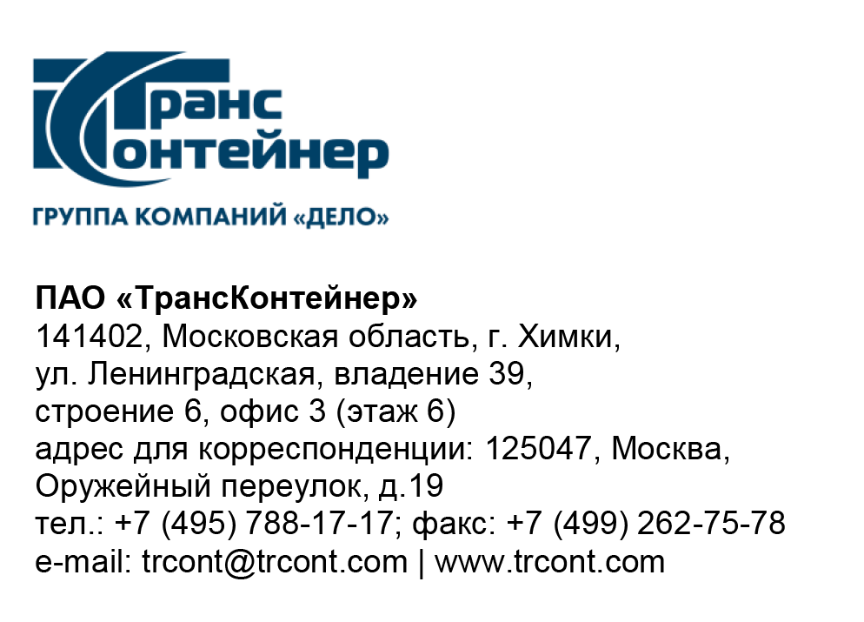

_10.11.2021___№___б/н___
на № - от____-____

Разъяснения к документации о закупке открытого конкурса в электронной форме № ОКэ-ЦКПИТ-21-0049 по предмету закупки «Предоставление за вознаграждение на условиях простой неисключительной лицензии права на использование антивирусного программного обеспечения для электронно-вычислительных машин» (Открытый конкурс)

Вопрос №1:
Согласно требованию, указанному в техническом задании: 4.4 Поставщик должен провести обучение в авторизованном учебном центре правообладателя за свой счет, не менее трех человек Заказчика по курсам. Курсы KL 002.104 и KL 302.10 уже недействительны и сдача по ним невозможна. Сейчас уже актуальна 11 версия продукта и новые курсы: https://support.kaspersky.ru/learning/programs и онлайн-курсы https://support.kaspersky.ru/learning/courses. Просим заменить на актуальные курсы.»

Ответ №1: В Документацию о закупке внесены соответствующие изменения

Вопрос №2: Также в техническом задании есть требование 4.9 Срок действия лицензий на использование программ для ЭВМ 2 года, с 09.12.2021 по 08.12.2023 включительно.
По условию лицензионной политике Лаборатории Касперского, срок действия лицензии начинается с момента размещения заказа (отложенной или досрочной активации не предусмотрено технически правообладателем).
Таким образом, чтобы выполнить условие начала срока действия лицензии необходимо разместить заказ 09.12.2021г. (к этой дате договор должен быть заключен). Если же договор будет заключен позже 09.12.2021, то лицензия начнет свое действие со дня размещения заказа (после 09.12.21), но будет действовать в любом случае 2 года со дня размещения. Также правообладатель при обработке заказа может использовать логистические дни (т.е дополнительные дни от 1 до 7 дней для обработки заказа к основному сроку) и тогда лицензия может истекать позже, чем 08.12.2023г.
Просим уточнить, допускается ли лицензия со сроком начала действия после 09.12.2021г. (в случае заключения договора после 09.12.2021) и со сроком окончания позже 08.12.2023г, но в любом случае действующая 24 месяца?»

Ответ №2: Лицензия со сроком начала действия после 09.12.2021г. не допускается.

Вопрос №3: Просим в п. 7.3 заменить "исключительные" права на "неисключительные", т.к исключительными правами обладает только правообладатель (или подтвердить вашу готовность сделать это на этапе подписания договора).

Ответ №3: В Документацию о закупке внесены соответствующие изменения.

Вопрос №4: Просим уточнить общий срок заключения договора?

Ответ №4: Договор должен быть заключен не позднее 8.12.2021 г.

Вопрос №5: Просим уточнить, возможно ли в приложении №2а к договору "Перечень и формат электронных документов" добавить формат документа pdf.

Ответ №5: Нет. В соответствии с внутренним регламентом, документы из системы электронного документооборота во внутренние системы поступают только в формате .xml.

Заместитель председателя  постоянной рабочей группы Конкурсной комиссии аппарата управления | ___подпись имеется___ | Т.П. Литвиненко

